Tarte des demoiselles Tatin
Tartes · 6 personnes
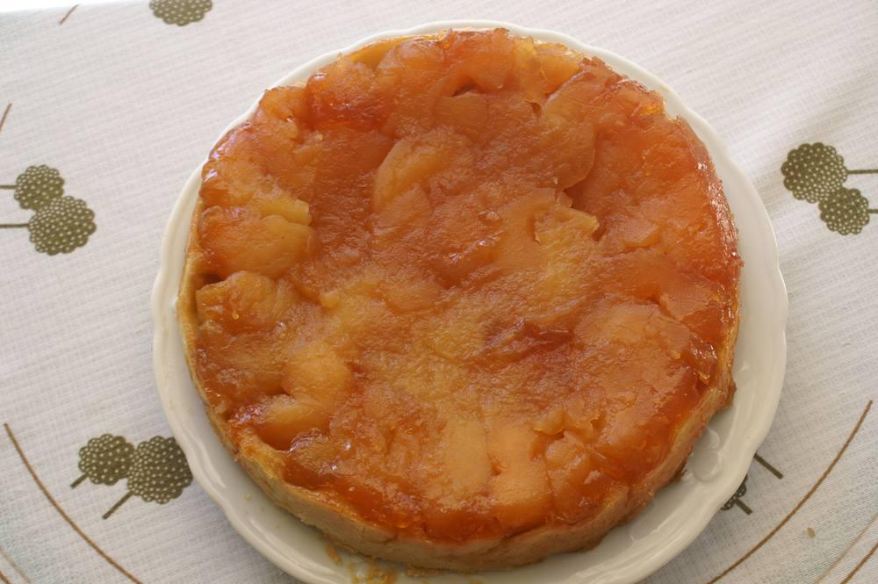

Ingrédients
- 200 gr de farine
- 150 gr de beurre
- 200 gr de sucre semoule pour le caramel
- 6 à 8 pommes

Préparation
1. Préparer la pâte en travaillant la farine avec 100 gr de beurre divisé en morceaux, délayé avec ½ verre d’eau salée, former une boule.
2. Étendez cette pâte au rouleau en un disque légèrement supérieur au diamètre du plat.
3. Ôter avec le « vide-pomme » le centre des pommes (trognon, pépins). Épluchez-les.
4. Faire un caramel brun. Disposer les pommes entières (ou 1/2 bien serrées) sur le caramel tiède. Faire cuire une dizaine de minutes à feu vif. Ainsi les pommes vont commencer à cuire et elles seront bien imprégnées de caramel.
5. Disposer la pâte au-dessus des pommes, presser un peu pour obtenir un dessus bien plat.
6. Faites cuire au four (grille en bas) pendant 45 minutes jusqu’à ce que la pâte soit bien dorée.
7. Sortez la tarte du four, démouler avant total refroidissement.

Notes
– Servir tiède.

